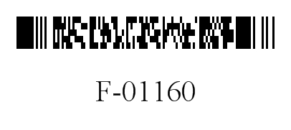
DEPARTMENT OF HEALTH SERVICES STATE OF WISCONSIN
Division of Medicaid Services DHS 107.06(3)(c), Wis. Admin. Code
F-01160H (06/2013)

FORWARDHEALTH

LEES PAUB TIAS TAU TXAIS NTAWV QHIA TXOG PHAIS TSEV ME NYUAM

ACKNOWLEDGMENT OF RECEIPT OF HYSTERECTOMY INFORMATION

Cov Lus Qhia Teev Daim Ntawv: Muab sau los yog ntaus kom pom tseeb. Ua ntej ua daim ntawv (form) no, mus saib daim Lees Paub Tias Tau Txais Ntawv Qhia Txog Phais Tsev Me Nyuam Cov Lus Qhia Teev Daim Ntawv, F-01160AH.

Npe — Tus Tswv Cuab |  | Tswv Cuab Tus Identification Number
Chaw Nyob — Tus Tswv Cuab

Npe — Tus Kws Kho Mob |  | Tus National Provider Identifier
Tau muab piav rau |  |  | (kuv) tias qhov phais nws (kuv)
 | (Npe — Tus Tswv Cuab)

tsev me nyuam yuav ua rau nws (kuv) tsis muaj me nyuam ntxiv mus tas lub neej.

KOS NPE — TUS TSWV CUAB, TUS SAWV CEV, THIAB TUS TXHAIS LUS
Tus Tswv Cuab |  | Hnub Kos Npe
Tus Sawv Cev |  | Hnub Kos Npe
Tus Txhais Lus |  | Hnub Kos Npe

